СОВЕТ 2021  Виртуальные консультации Советников, 8–18 июня 2021 года | 
Пункт повестки дня: ADM 31 | Документ C21/61-R
 | 30 апреля 2021 года
 | Оригинал: английский
Отчет Генерального секретаря
Отчет о выполнении плана действий по управлению рисками

Резюме
В настоящем документе представлен заключительный отчет о результатах выполнения Плана действий по укреплению системы управления рисками МСЭ, подготовленный в дополнение к отчету о ходе работы и рекомендациям, представленным на вторых виртуальных консультациях Советников.
Необходимые действия
Совету предлагается принять к сведению настоящий отчет.
____________
Справочные материалы
Документ CWG-FHR-11/12 (Отчет о ходе работы по укреплению системы управления рисками МСЭ: план действий); Документы C17/74 (Политика в области управления рисками МСЭ); C17/73 (Заявление МСЭ о готовности к принятию рисков); C20/61(Rev.1) Совета

1 Заключительный отчет о выполнении Плана действий по укреплению системы управления рисками МСЭ
1.1 При выполнении проекта по укреплению системы управления рисками МСЭ были приняты во внимание Директивная записка о внедрении управления рисками, выпущенная Комитетом высокого уровня по вопросам управления (КВУУ) в марте 2020 года, и доклад Объединенной инспекционной группы (ОИГ) "Общеорганизационное управление рисками: подходы и виды использования в организациях системы Организации Объединенных Наций" (JIU/REP/2020/5), выпущенный в сентябре 2020 года. Содействие в реализации проекта оказывал старший внешний консультант, с тем чтобы обеспечить качество и гарантировать, что при реализации Плана действий будут учтены передовые стратегии в области управления рисками, которые опробовали другие организации.
В нижеследующей таблице в сводном виде представлены действия и результаты выполнения Плана действий.
1 Все организационные и оперативные подразделения должны быть задействованы в процессе управления рисками
− Все ключевые заинтересованные стороны (Бюро, региональные отделения, департаменты Генерального секретариата, включая департаменты управления финансовыми ресурсами, людскими ресурсами, информационных служб, внутреннего аудита) участвовали в этой деятельности и продолжают участвовать в процессе оценки рисков.
− При выполнении Плана действий постоянно проводились консультации с ключевыми заинтересованными сторонами (в частности, в отношении действий 2, 3, 5 и 6, ниже).
− Семинары-практикумы, проведенные в ноябре и декабре 2020 года, охватили более 40 различных участников из всех организационных и оперативных подразделений МСЭ.
− В Реестре рисков содержатся данные, представленные всеми организационными подразделениями.
− По состоянию на декабрь 2020 года действие 1 завершено.
2 Реестры рисков, которые необходимо разработать для организации в целом, оценка и классификация этих рисков
− Разработана новая форма реестра рисков, учитывающая причины и последствия риска, а также имеющиеся средства контроля и уровень уверенности в эффективности средств контроля.
− Данные о деятельности по управлению рисками в настоящее время включены в новый Справочник по управлению рисками и внутреннему контролю (который имел важное значение для поддержки учебных мероприятий, включенных в действия 4 и 8, ниже).
− По состоянию на декабрь 2020 года были проведены определение и оценка рисков с применением нового реестра рисков; (обзор рисков, выявленных по состоянию на 5 марта 2021 года, представлен в разделе 2).
− По состоянию на декабрь 2020 года действие 2 завершено, при том понимании, что оценка рисков является непрерывным процессом.
3 Создание внутренней структуры по управлению рисками
− Усилена структура управления рисками на основе передового опыта 25 организаций системы ООН (Обзор Целевой группы КВУУ по управлению рисками, март 2019 г.).
− Определены роли и обязанности по надзору за реализацией управления рисками, а также процесс регулярного обзора рисков высокого уровня и принятия решений, касающихся управления рисками, с тем чтобы обеспечить четкую позицию на уровне высшего руководства для поощрения культуры ответственного и эффективного управления рисками.
− Все эти области компетенции и действия по мониторингу описаны в политике управления рисками и более подробно определены в Справочнике по управлению рисками.
− По состоянию на декабрь 2020 года действие 3 завершено: внедрена структура управления внутренними рисками, при этом создание функции по управлению рисками и внутреннему контролю реализовано в форме одной должности в рамках нефинансируемых утвержденных видов деятельности (см. Документ C21/49).
4 Целенаправленная работа по совершенствованию подотчетности персонала на всех уровнях в отношении управления рисками
− Проводились учебные занятия и семинары-практикумы по методам внедрения управления рисками и внутреннего контроля в бизнес-процессы организации.
− На всем протяжении выполнения проекта, на этапе оценки рисков и составления реестра рисков обеспечивалась постоянная поддержка координаторов.
− По состоянию на декабрь 2020 года действие 4 завершено – обеспечивается постоянная поддержка.
5 Налаживание более систематического процесса управления рисками
− Политика управления рисками и заявление о готовности к принятию рисков были пересмотрены, с тем чтобы обеспечить более систематический процесс выявления, оценки рисков и управления рисками, и одобрены Советом в рамках консультаций по переписке, проведенных после VCC-2.
− Политика и заявление были ориентированы на их ключевые принципы и все оперативные данные, касающиеся управления рисками, включены в новый Справочник по управлению рисками и внутреннему контролю. Структурно Справочник представляет собой 6-этапную программу, которая предназначена в помощь, в первую очередь, ответственным за риски, координаторам, а также функции управления рисками и внутреннего контроля при управлении и/или координации процесса управления рисками, со ссылками на ключевые принципы разработанной в 2017 году эффективной процедуры управления рисками (ERM) КОСТ, в надлежащем случае.
− По состоянию на декабрь 2020 года действие 5 завершено.
6 Рассмотрение эффективности внутреннего контроля
− Разработана новая форма реестра рисков, в которой учтены имеющиеся средства контроля и их эффективность в оценке риска.
− Наряду с этим проводится оценка уровня уверенности в эффективности средств контроля, которая используется для определения периодичности мониторинга. Соответствующие методы использования существующих средств контроля для оценки рисков и методы определения уровня уверенности в эффективности средств контроля описаны в Справочнике по управлению рисками.
− По состоянию на декабрь 2020 года действие 6 завершено, при том понимании, что оценка эффективности средств внутреннего контроля является непрерывным процессом.
7 Разработка информационной панели управления рисками с использованием нового реестра рисков
− Для мониторинга и передачи информации, касающейся управления рисками, развернута информационная панель управления рисками (с использованием инструмента бизнес-анализа PowerBI), которая обеспечит руководителей визуальным интерфейсом, позволяющим ориентироваться в реестрах рисков.
− Информационная панель состоит из набора интерактивных страниц, на которых представлен обзор показателей управления рисками (тепловая карта шкалы рисков, карта мониторинга рисков, риски в разбивке по ответственным за риски, меры по смягчению рисков в разбивке по ответственным за реагирование на риски).
− Информационная панель легко доступна с помощью платформы MS-Teams и может быть настроена в соответствии с потребностями каждого Бюро/Департамента.
− По состоянию на декабрь 2020 года действие 7 завершено.
8 Укрепление потенциала персонала в области управления рисками
− Этот пункт Плана действий выполнялся в сочетании с пунктом 4, выше, с использованием учебных занятий и семинаров-практикумов по вопросам управления рисками для повышения осведомленности и укрепления потенциала руководителей в области управления рисками.
− По состоянию на декабрь 2020 года действие 8 завершено.
9 Целенаправленная работа по внедрению управления рисками в систему управления показателями работы персонала
− В сотрудничестве с Департаментом управления людскими ресурсами (HRMD) были определены варианты оптимального внедрения управления рисками в управление показателями работы персонала. Еще раз было отмечено, что подотчетность в вопросах рисков и способность учитывать фактор управления рисками при принятии решений в ходе повседневной деятельности являются ключевыми аспектами всех процессов управления конкретными показателями работы.
− На семинарах-практикумах были представлены необходимые поправки к должностным инструкциям и определению задач в ePMDS, с тем чтобы они были реализованы в следующем цикле управления показателями работы.
− По состоянию на декабрь 2020 года действие 9 завершено. Выполнение рекомендации будет скоординировано Департаментом HRMD к июню 2021 года.
10 Систематическое доведение информации и отчетов о рисках до сведения членов
− Секретариат продолжит отчитываться о механизмах управлению рисками перед РГС-ФЛР и сессиями Совета.
− По состоянию на декабрь 2020 года действие 10 завершено.
Благодаря успешной реализации и мониторингу данного проекта МСЭ:
− создает усовершенствованные механизмы оценки средств внутреннего контроля и надзора за ними с целью обеспечения более эффективного контроля;
− реализует соответствующие рекомендации органов надзора по управлению рисками (включая рекомендации IMAC и рекомендации, содержащиеся в отчете PWC);
− реализует все девять контрольных показателей, которые содержатся в докладе ОИГ об общеорганизационном управлении рисками в системе ООН (JIU/REP/2020/5).

2 Общее представление реестра рисков и информационной панели управления рисками
В Приложении А к настоящему отчету приведено общее представление информационной панели управления рисками, в котором отражена последняя информация, включенная в реестр рисков всего МСЭ.

ПРИЛОЖЕНИЕ
Общее представление реестра рисков МСЭ и информационной панели управления рисками
Рисунок 1
Извлечение из реестра рисков МСЭ (пересм. 5 марта 2021 г.)
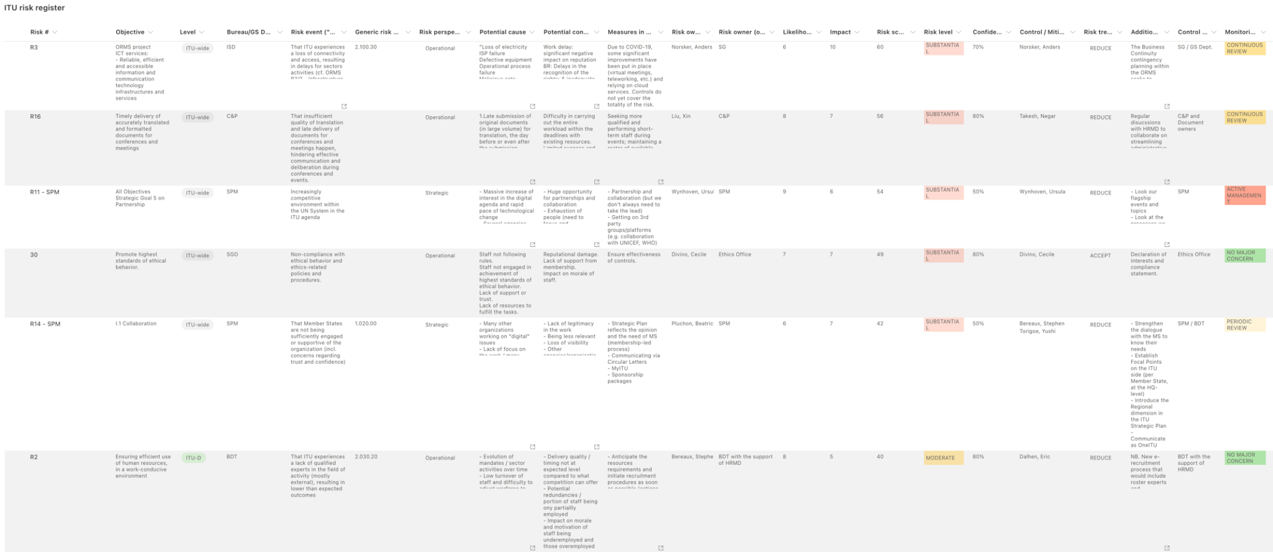
Рисунок 2
Тепловая карта рисков МСЭ (пересм. 5 марта 2021 г.)
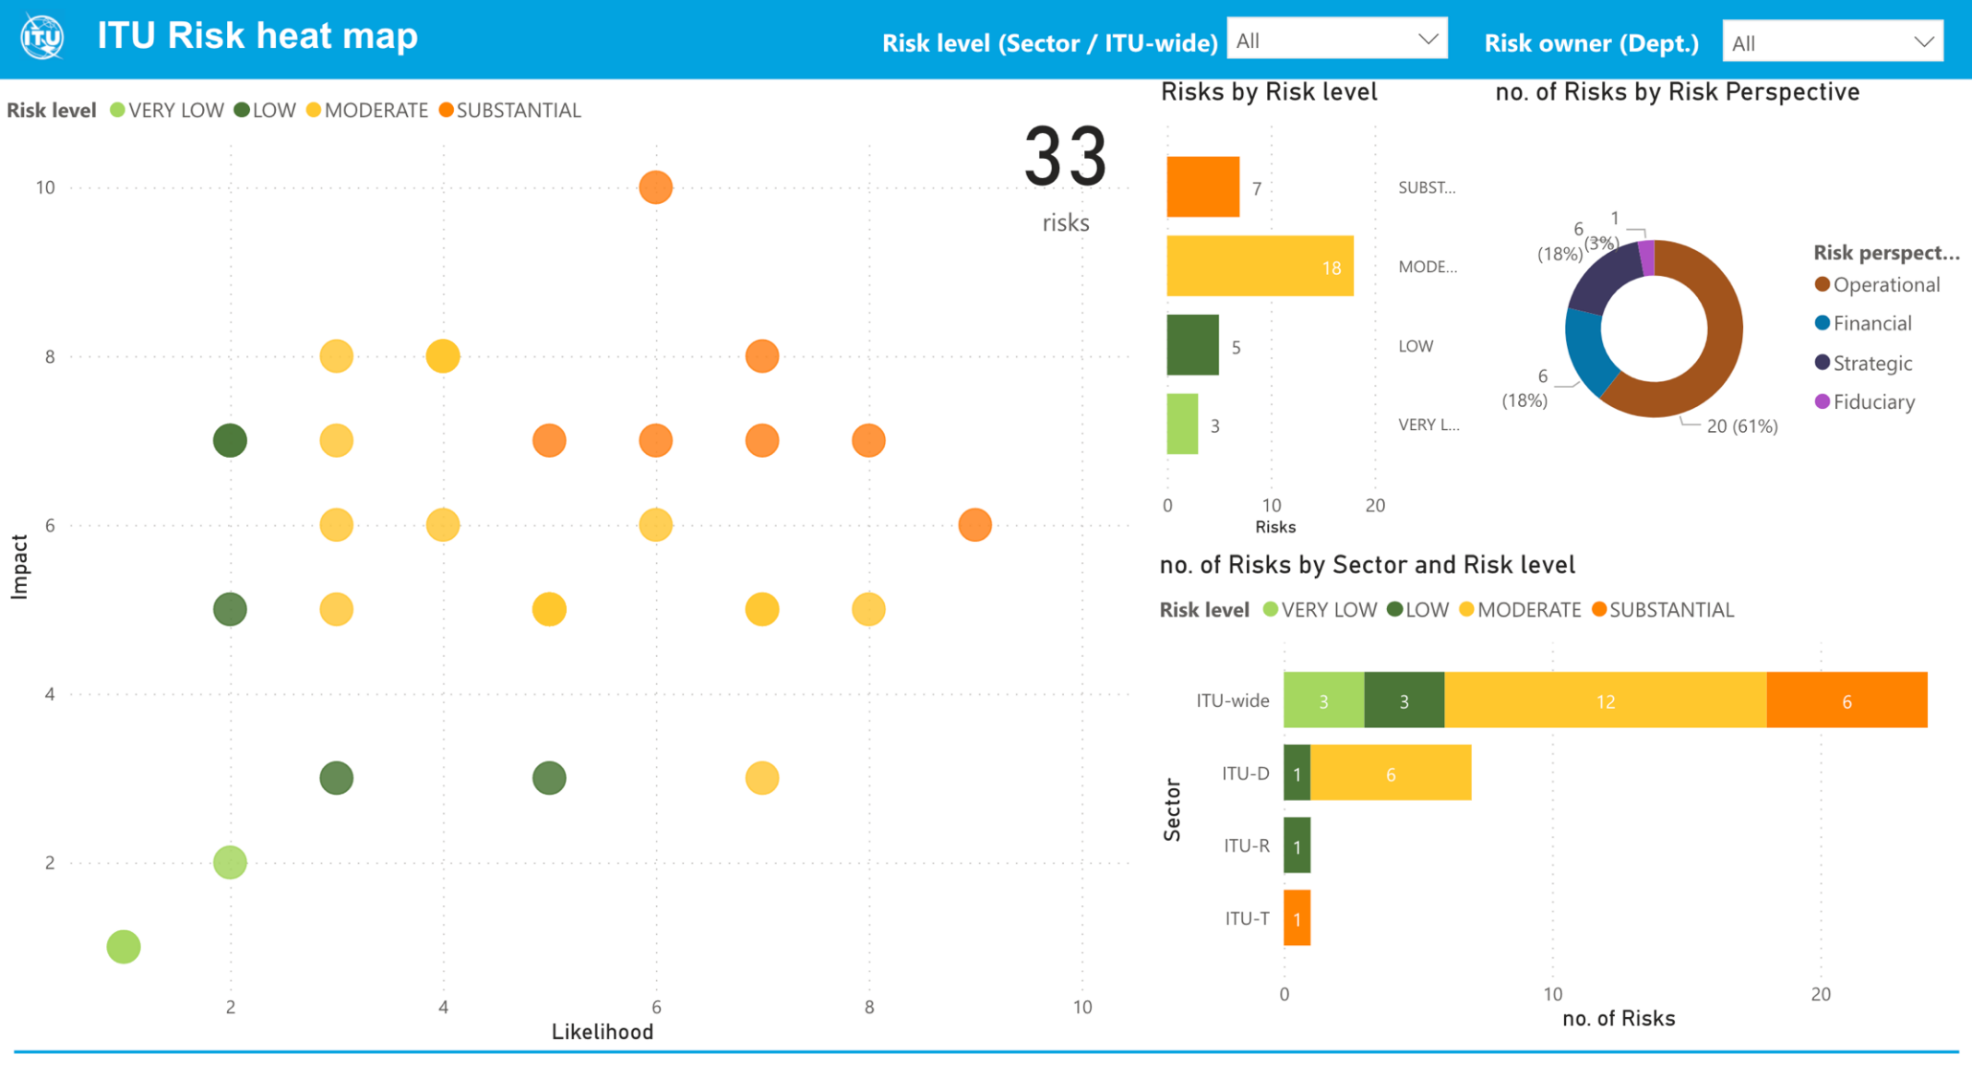
Рисунок 3
Схема мониторинга рисков МСЭ (пересм. 5 марта 2021 г.)



